В Москве наступит «ЭлектроОсень»
15.10.2019
19 октября 2019 года волонтеры экологического движения «РазДельный Сбор» проведут в Москве и Московской области акцию по сбору техники на переработку «ЭлектроОсень-2019».
На 60 площадках в 50 районах Старой и Новой Москвы, а также в Зеленограде, Красногорске, Раменском, Люберцах, Фрязино, Щелково, .Реутово волонтеры будут бесплатно принимать у жителей вышедшую из строя электротехнику: все что втыкается в розетку или работает от батареек, в том числе и провода (расходники, т.е. все заменяемое типа лампочки, батарейки, картриджи, кассеты, диски и т.п. не принимаются).
Список адресов и расписание – на сайте www.elektrosbor.ru. Также можно увидеть отчеты о прошедших акциях за периоды 2016-2019г.
В Солнцево пункт сбора будет находиться на территории Торгового центра по адресу ул. Щорса, 5/1
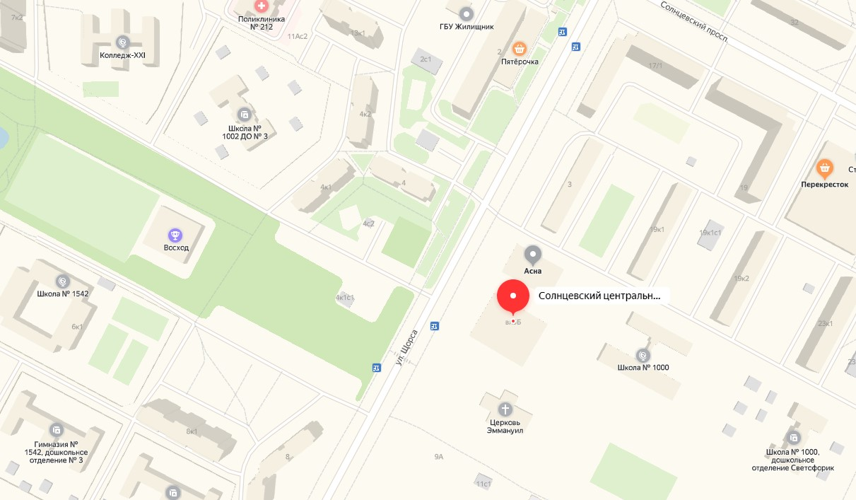
Время работы точки: 19 октября 2019, с 12:00ч до 14:00ч
Координаторы: Ксения (+7 926 669 8339), Надежда (+7 926 611 6401)
Собранный в рамках «ЭлектроВесны» электролом будет отправлен на переработку в корпорацию «ЭКОПОЛИС», «Петромакс», «ЭкоФонд». Эти предприятия известны активистам движения как ответственные переработчики техники. Сначала собранное сырье разбирается на составляющие, затем поступает на завод, где нейтрализуются опасные компоненты. Полезные материалы – металл, стекло, пластик – сортируются и перерабатываются. Репортажи с заводов смотрите на сайте движения.
Движение «РазДельный Сбор» в шестой раз и традиционно два раза в год проводит общегородскую централизованную акцию по сбору электролома у населения, призванную обратить внимание общества на необходимость создания системы сбора опасных отходов у населения. Волонтерское экологическое движение «РазДельный Сбор» выступает за ответственное обращение с отходами: с 2011 года сторонники сообщества популяризуют раздельный сбор и переработку вторичного сырья.
За 8 лет движение добилось статуса самого авторитетного источника информации по теме ответственного потребления. Год назад был открыт проект «Собиратор» и единственный в Москве экоцентр, принимающий для переработки и благотворительности более 30 видов вторсырья.
Подробная информация будет размещена в социальных сетях и на сайте движения «РазДельный Сбор»
www.rsbor-msk.ru
Контакты координатора акции в движении «РазДельный Сбор»
Ирины Денгили +7 916 612 65 54, elektro@rsbor-msk.ru
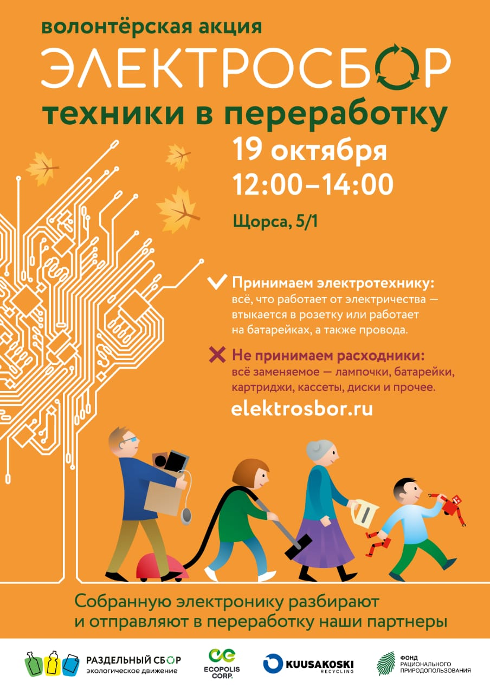

Адрес страницы: http://solntsevo.mos.ru/presscenter/news/detail/8418961.html
Управа района Солнцево города Москвы

